Instructivo de instalación a partir de la versión 2.3.2, de agosto de 2011.

Este documento consta de dos partes:

- Instrucciones generales.
- Instrucciones detalladas

1) Instrucciones generales:

A partir de la versión 2.3.2 cambia la forma de instalar el programa, ya que hasta la versión anterior a la 2.3.2 la distribución de cpaCad se hacia en un solo archivo. Este único archivo llamado “CadInstalaTodo.exe” de 69 Mb contenía toda la información necesaria para la instalación del programa propiamente dicho, el programa utilitario gratuito conversor de archivos, VectorDraw Lite File Converter, necesario para utilizar archivos de formato DWG y un programa gratuito para la generación de archivos DWF, el DWF Writer, de Autodesk. Por lo tanto, en ese archivo se distribuían en realidad tres programas.

Esta forma de distribución cambió a partir de la presente versión, y para asegurar la integridad de la instalación y la actualización correcta de las librerías de software que utiliza el programa, se debe desinstalar cualquier versión anterior. Para lo cual hay tres instructivos en la página Web del Cpa, en la zona donde se descarga el programa:
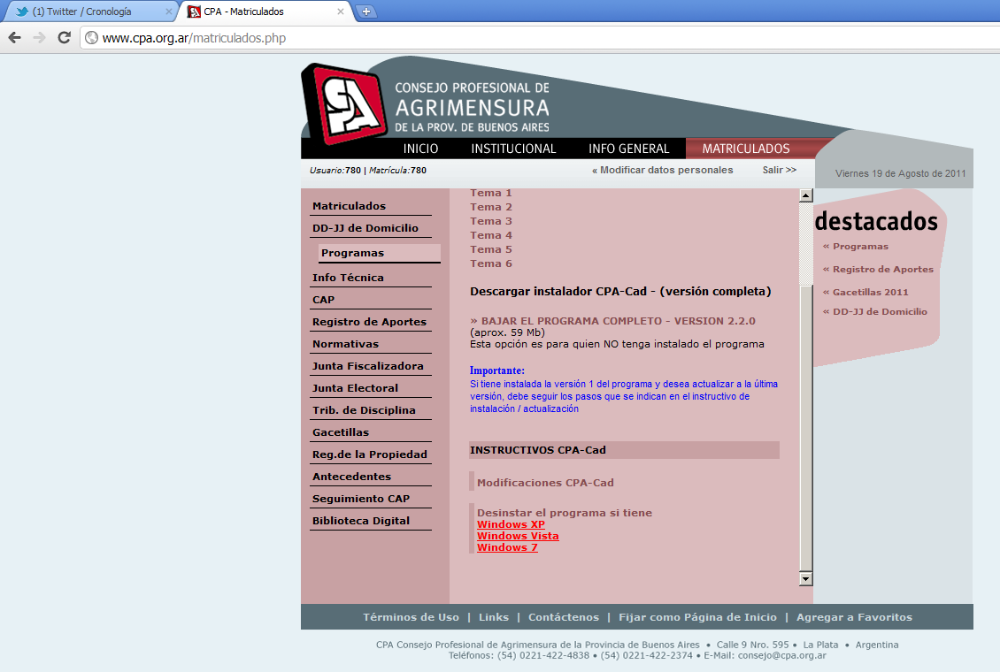
Estos tres instructivos son los archivos “Windows XP”, “Windows Vista” y “Windows 7”. Utilizar el que corresponda de acuerdo al sistema operativo del equipo donde se va a instalar el cpaCad.

A partir de la versión actual, 2.3.2, se distribuirán tres archivos instaladores:
1) cpacad_Paso1.exe
2) cpacad_Paso2.exe
3) dotNetFx.exe

En estos tres archivos se encuentran todos los elementos necesarios para la instalación del programa.

Archivo cpacad_Paso1.exe:
Para proceder a la instalación del programa, solo hay que hacer doble click en este archivo. Con lo cual comenzará el proceso de instalación. A partir de aquí hay que seguir las instrucciones en pantalla.

Archivo cpacad_Paso2.exe:
En este archivo instalador se encuentra el programa utilitario gratuito Vector Draw Lite File Converter.
Este programa a partir de ahora, se puede instalar opcionalmente. Por lo tanto, si el usuario decide no ejecutar este paso 2 y no instalar este programa, el cpaCad funciona normalmente sin ningún tipo de problema. Pero el cpaCad no tendrá acceso a los archivos de tipo DWG.

Por lo tanto, en caso de no instalar este programa se pueden usar archivos del tipo DXF en lugar de los archivos del tipo DWG. Esto significa que si se quiere abrir un archivo de tipo DWG, primero hay que convertirlo al formato DXF, antes de poder abrirlo con cpaCad.

En caso de optar por instalar este programa gratuito conversor de archivos se debe proceder de la misma forma que en el paso anterior: hay que hacer doble click sobre este archivo, con lo cual comenzará el proceso de instalación. A partir de aquí hay que seguir las instrucciones en pantalla.

Archivo dotNetFx.exe:
Este archivo es una actualización de Windows, y es necesario instalarlo solo en caso que aparezca un mensaje de error que solicita se instale el .Net Framework 2.0.

Solo si aparece un cartel de error que solicita el .Net Framework 2.0 es necesario instalar este programa, por lo tanto solo se ejecuta si eventualmente aparece un mensaje de error por la falta de este componente.

Para la instalación de este componente se debe hacer doble click sobre el archivo “dotNetFx.exe” y seguir las instrucciones en pantalla.

- Instrucciones detallas:

cpaCad_Paso1.exe :
Se debe hacer doble click sobre el archivo. Con lo cual comienza el proceso de instalación y se observará la pantalla siguiente:
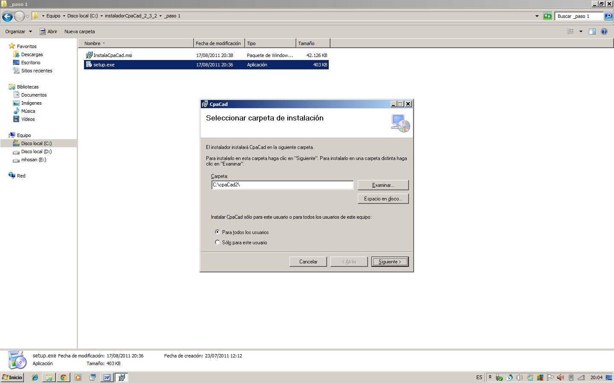
La pantalla de instalación, vista en mayor detalle (imagen siguiente):

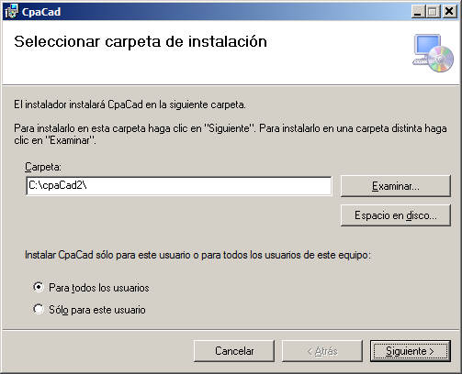
En esta pantalla se debe dejar la carpeta propuesta, ya que se utilizará posteriormente para intercambiar información con diversos programas, como por ejemplo el Siapa o el Pgf. Por lo tanto hacer click en el botón “Siguiente”.

Luego de hacer click en el botón “Siguiente” aparece esta pantalla:
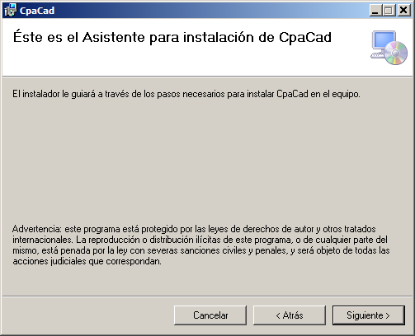
En esta pantalla, hacer click en el botón “Siguiente”. Se observará la siguiente pantalla:
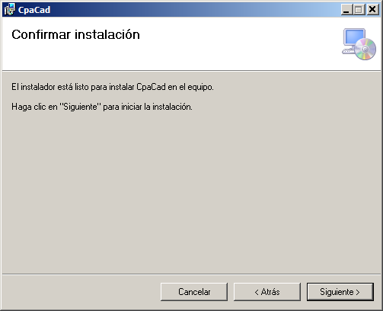

Hacer click en el botón “Siguiente”, con lo cual comienza el proceso de copia e instalación. Se verá una pantalla como la siguiente:

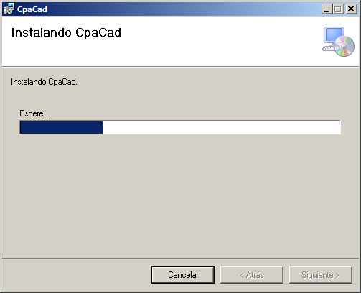

Esta pantalla muestra el progreso de la instalación. Puede tardar unos instantes hasta que la barra azul indicadora del progreso de la instalación comience a moverse.

Luego, finalmente aparece la pantalla que indica que el proceso ha terminado:

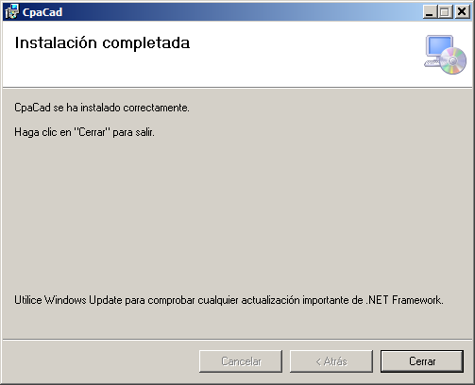

Hacer click en el botón “Cerrar” para finalizar el proceso de instalación del programa cpaCad.

cpaCad_Paso2:
Para ejecutar este paso 2, el cual instala el programa conversor de archivos que permite utilizar archivos de tipo DWG, se debe hacer doble click sobre el archivo “cpaCad_Paso2.exe”, con lo cual comienza el proceso de instalación visualizándose la siguiente pantalla:
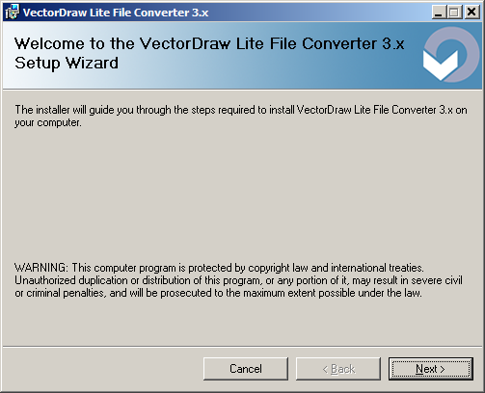
Hacer click en el botón “Next”. Aparece la proxima pantalla:
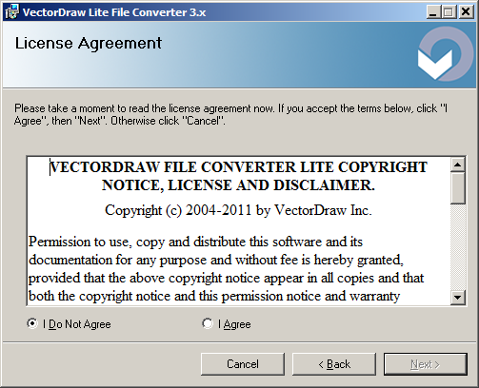
Como se observa, en esta pantalla se encuentra deshabilitado el botón “Next”. Para habilitar este botón y poder continuar con el proceso de instalación, se debe tildar la opción “I Agree”. Ver pantalla siguiente:

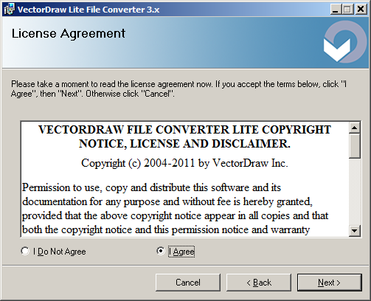
En estas condiciones hacer click en el botón “Next”.

Aparece la pantalla siguiente:
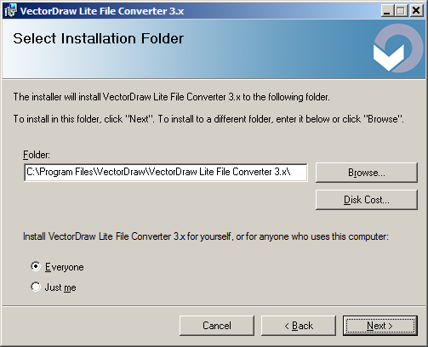
Hacer click en el botón “Next”. Se observa la siguiente pantalla indicandose que ya esta todo listo para proceder con la instalación:

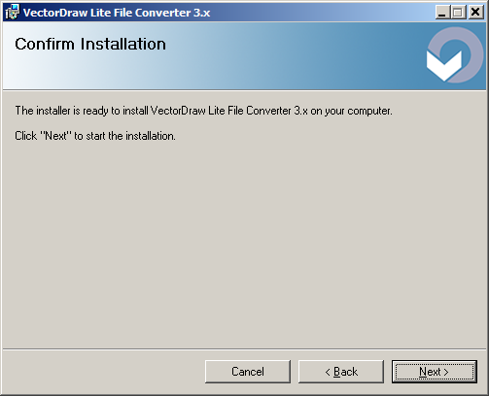

Al hacer click en el botón “Next” de esta pantalla comienza el proceso observandose una barra azul indicadora del mismo:
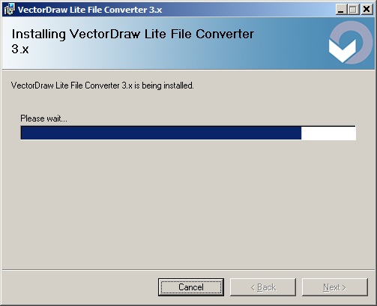

Cuando el proceso de instalación finaliza se observa la última pantalla que informa de esta situación:

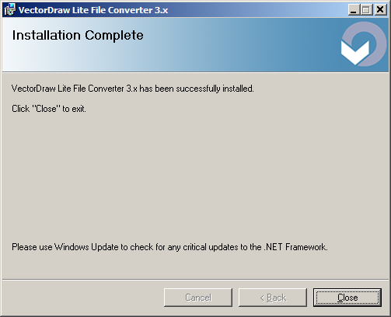

En esta pantalla final, hacer click sobre el botón “Close”.

Archivo dotNetFx.exe:
Este paso es únicamente necesario si aparece un mensaje de error informando que no esta presente en el equipo de destino el .Net Framework 2.0. Solo en este caso es necesario este paso.

En los sistemas operativos Windows 7 y en las últimas versiones de Windows Vista este componente forma parte del propio sistema.

En los sistemas operativos Windows XP puede faltar este componente, dependiendo del nivel de actualizaciones hecho.

En caso de ser necesario la instalación de este componente, hacer doble click sobre el archivo “dotNetFx.exe”. A partir de este momento se verá la primer pantalla del proceso de instalación:

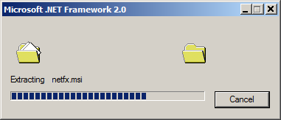

Esto indica que se están descomprimiendo los archivos necesarios para la instalación. Aguardar hasta que esto termine y aparezca la siguiente pantalla:

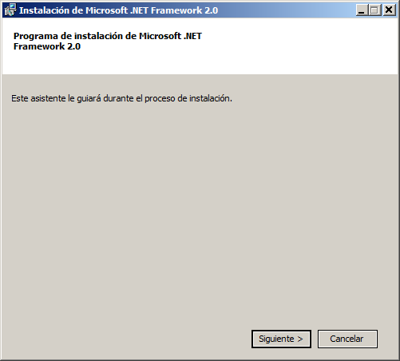

Hacer click sobre el botón “Siguiente”. Si aparece la pantalla siguiente, es porque el producto ya se encuentra instalado en el equipo y no es necesario su instalación:
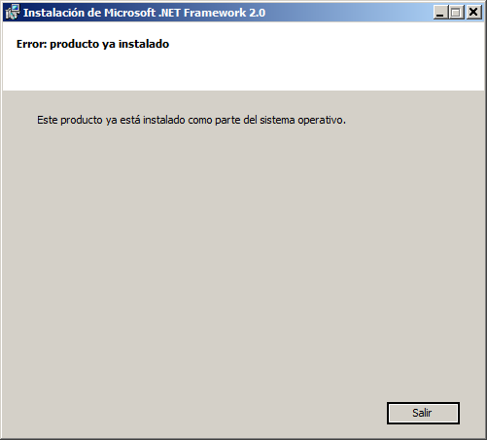

Si no aparece la pantalla anterior, es porque el producto NO esta instalado en el equipo. Por lo tanto aparecerá una pantalla como la siguiente:

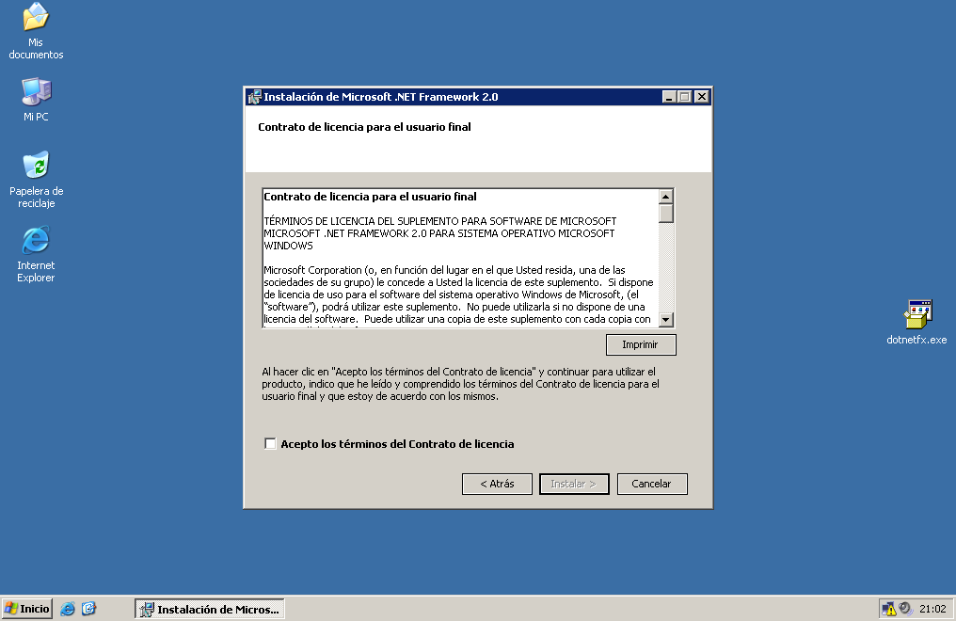

Hacer click en “Acepto los términos del Contrato de licencia” (se trata de un componente de actualización gratuito), con lo cual se habilita el botón “Instalar”.

Hacer click en el botón “Instalar”. 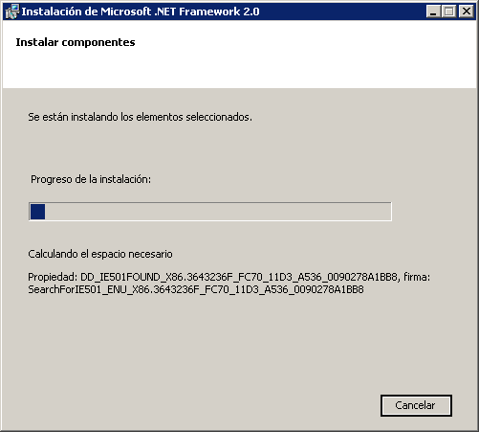
Comenzará el proceso de instalación. Cuando este proceso finalice se cierra la pantalla anterior.

